課程內容報導
本學期上課內容主要目的是介紹知識管理的基本觀念，並說明一組織推動知識管理專案的三大重 點階段；課程中並將介紹企業知識管理的細節作法與案例（即「知識管理三大重點階段」的 細節作法與案例）。
以下為本學期之上課內容概要：
- 知識管理基本觀念
- 知識管理專案整體定位
- Phase 1—既有知識文件定義/盤點
- Phase 2—知識文件累積
- Phase 3—知識文件再利用
由企業知識管理層面介紹上述Phase 1、Phase 2、Phase 3的細部工作與參考作法
- 知識挖掘/知識管理相關技術
- 知識管理實務案例作法與成果

本學期間也有請外面業界人士〈李政全〉經理 來為各位學講述「讓經驗成為工作的好幫手- - 知識管理的實務應用」。

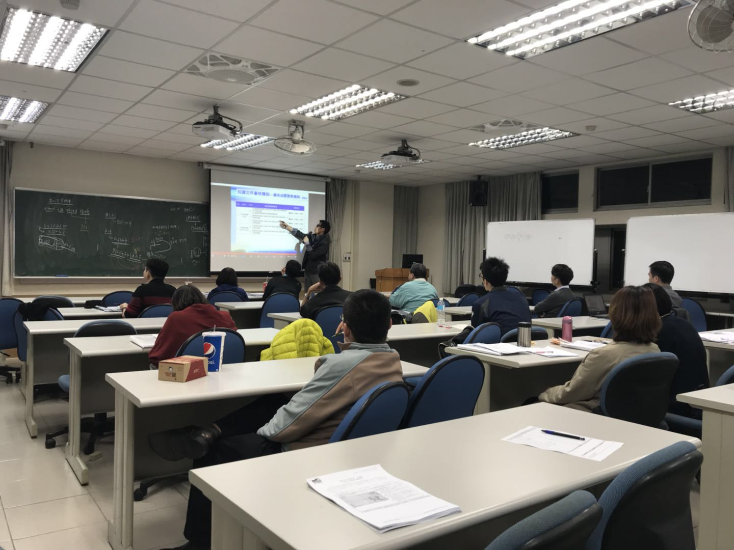
圖1、老師上課及同學認真聽講狀況

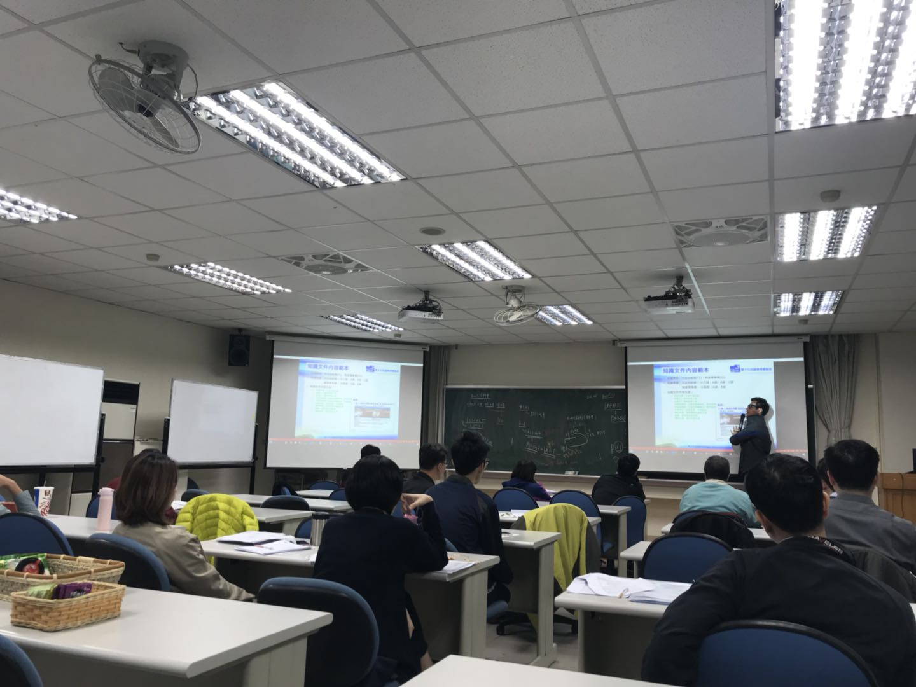
圖2、老師上課及同學認真聽講狀況

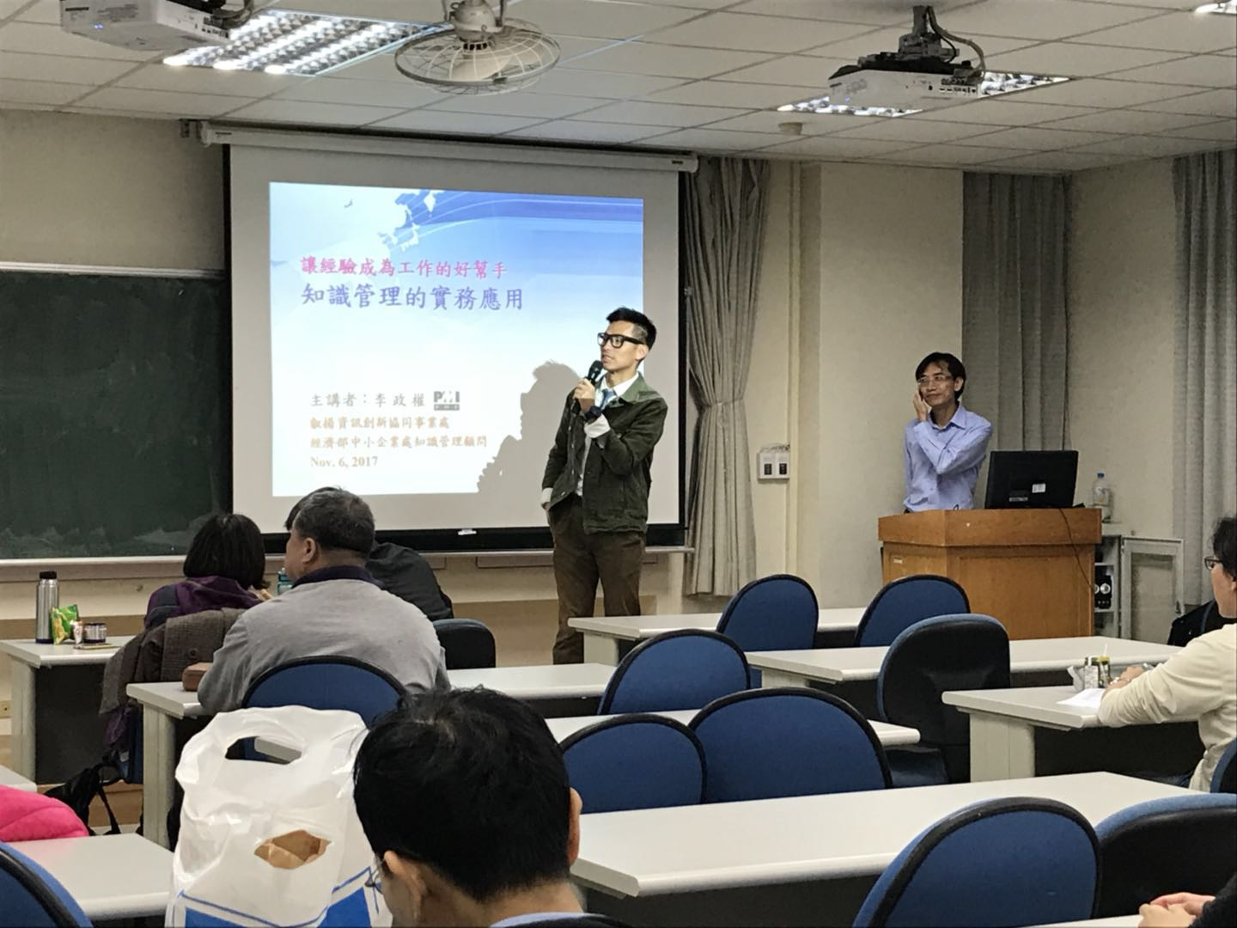
圖3、老師請業界人士為同學上課之狀況

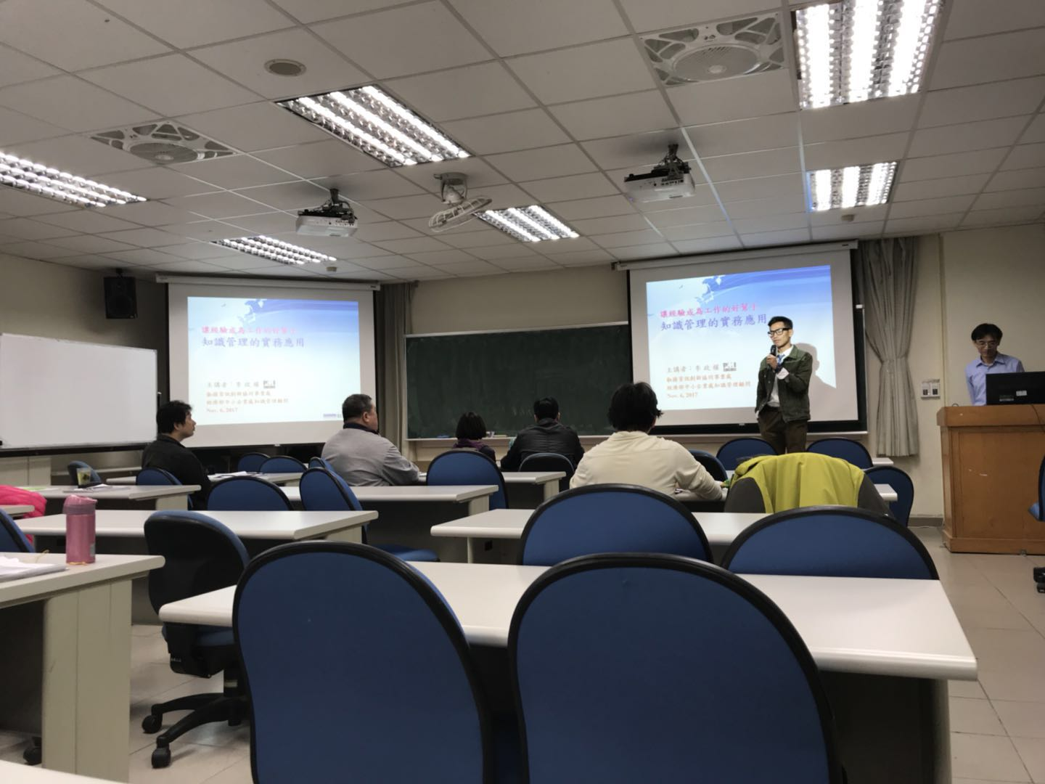
圖4、老師請業界人士為同學上課之狀況

